|  |  |  |  |
| --- | --- | --- | --- |
| **Adı:** |  | **…………………. Ortaokulu** |  |
| **Soyadı:** |  | **………………. Eğitim Öğretim Yılı** | Tarih: ……/……/ 20.. |
| **Sınıfı:** |  | **DİN KÜLTÜRÜ VE AHLAK BİLGİSİ** | Aldığı Not |
| **No:** |  | **7. Sınıf 2.Dönem 1. Yazılı / Sınav Soruları** |  |

“De ki: 'Şüphesiz benim namazım, kurbanım, hayatım ve ölümüm hepsi âlemlerin Rabbi Allah içindir.” *(En’am, 162. ayet)*

1. Bu ayet-i kerimede verilmek istenen temel mesaj nedir? Kısaca yazınız.

İslam dininde övülen ve yapılması istenen bazı güzel ahlaki tutum ve davranışlar vardır.

1. Bu davranışlardan dört tanesinin konu başlıklarını yazınız.

* “Bugün Allah için ne yaptın?” sorusunu kendisine sorabilen birey olması
* Sıkıntısı olan bir arkadaşını dinleyip ona moral vermesi
* İnsanın sözünde ve özünde dosdoğru olması
* Mahkemede kendi akrabası bile olsa doğru şahitlik yapmak

1. Yukarıda verilen bu davranışların ilgili oldukları ahlaki tutumları yazınız

“Hz. Muhammed (sav) bir gün, kendisine bir şey vereceğini söyleyerek çocuğunu yanına çağıran bir anneye ona ne vereceğini sordu. Anne de hurma vereceğini söyledi. Bunun üzerine Hz. Muhammed (sav) ‘Eğer çocuğa bir şey vermeseydin sana bir yalan günahı yazılırdı.’ dedi.”

1. Bu hadiste annenin çocuğuna olan davranışının toplumsal ahlaka etkisini açıklayınız.

|  |
| --- |
| Başarılar Dilerim ☺ |
| Din Kültürü ve Ahlak Bilgisi Öğretmeni |
| …………………………………………. |

“Sevdiğini ölçülü sev, belki bir gün düşmanın olur. Nefret ettiğinden de ölçülü nefret et, belki bir gün dostun olur.”

1. Bu hadis-i şeriften çıkaracağımız temel mesaj nedir? Kısaca yazalım
2. Peygamberimizin insani özelliklerinden iki tanesini yazınız.

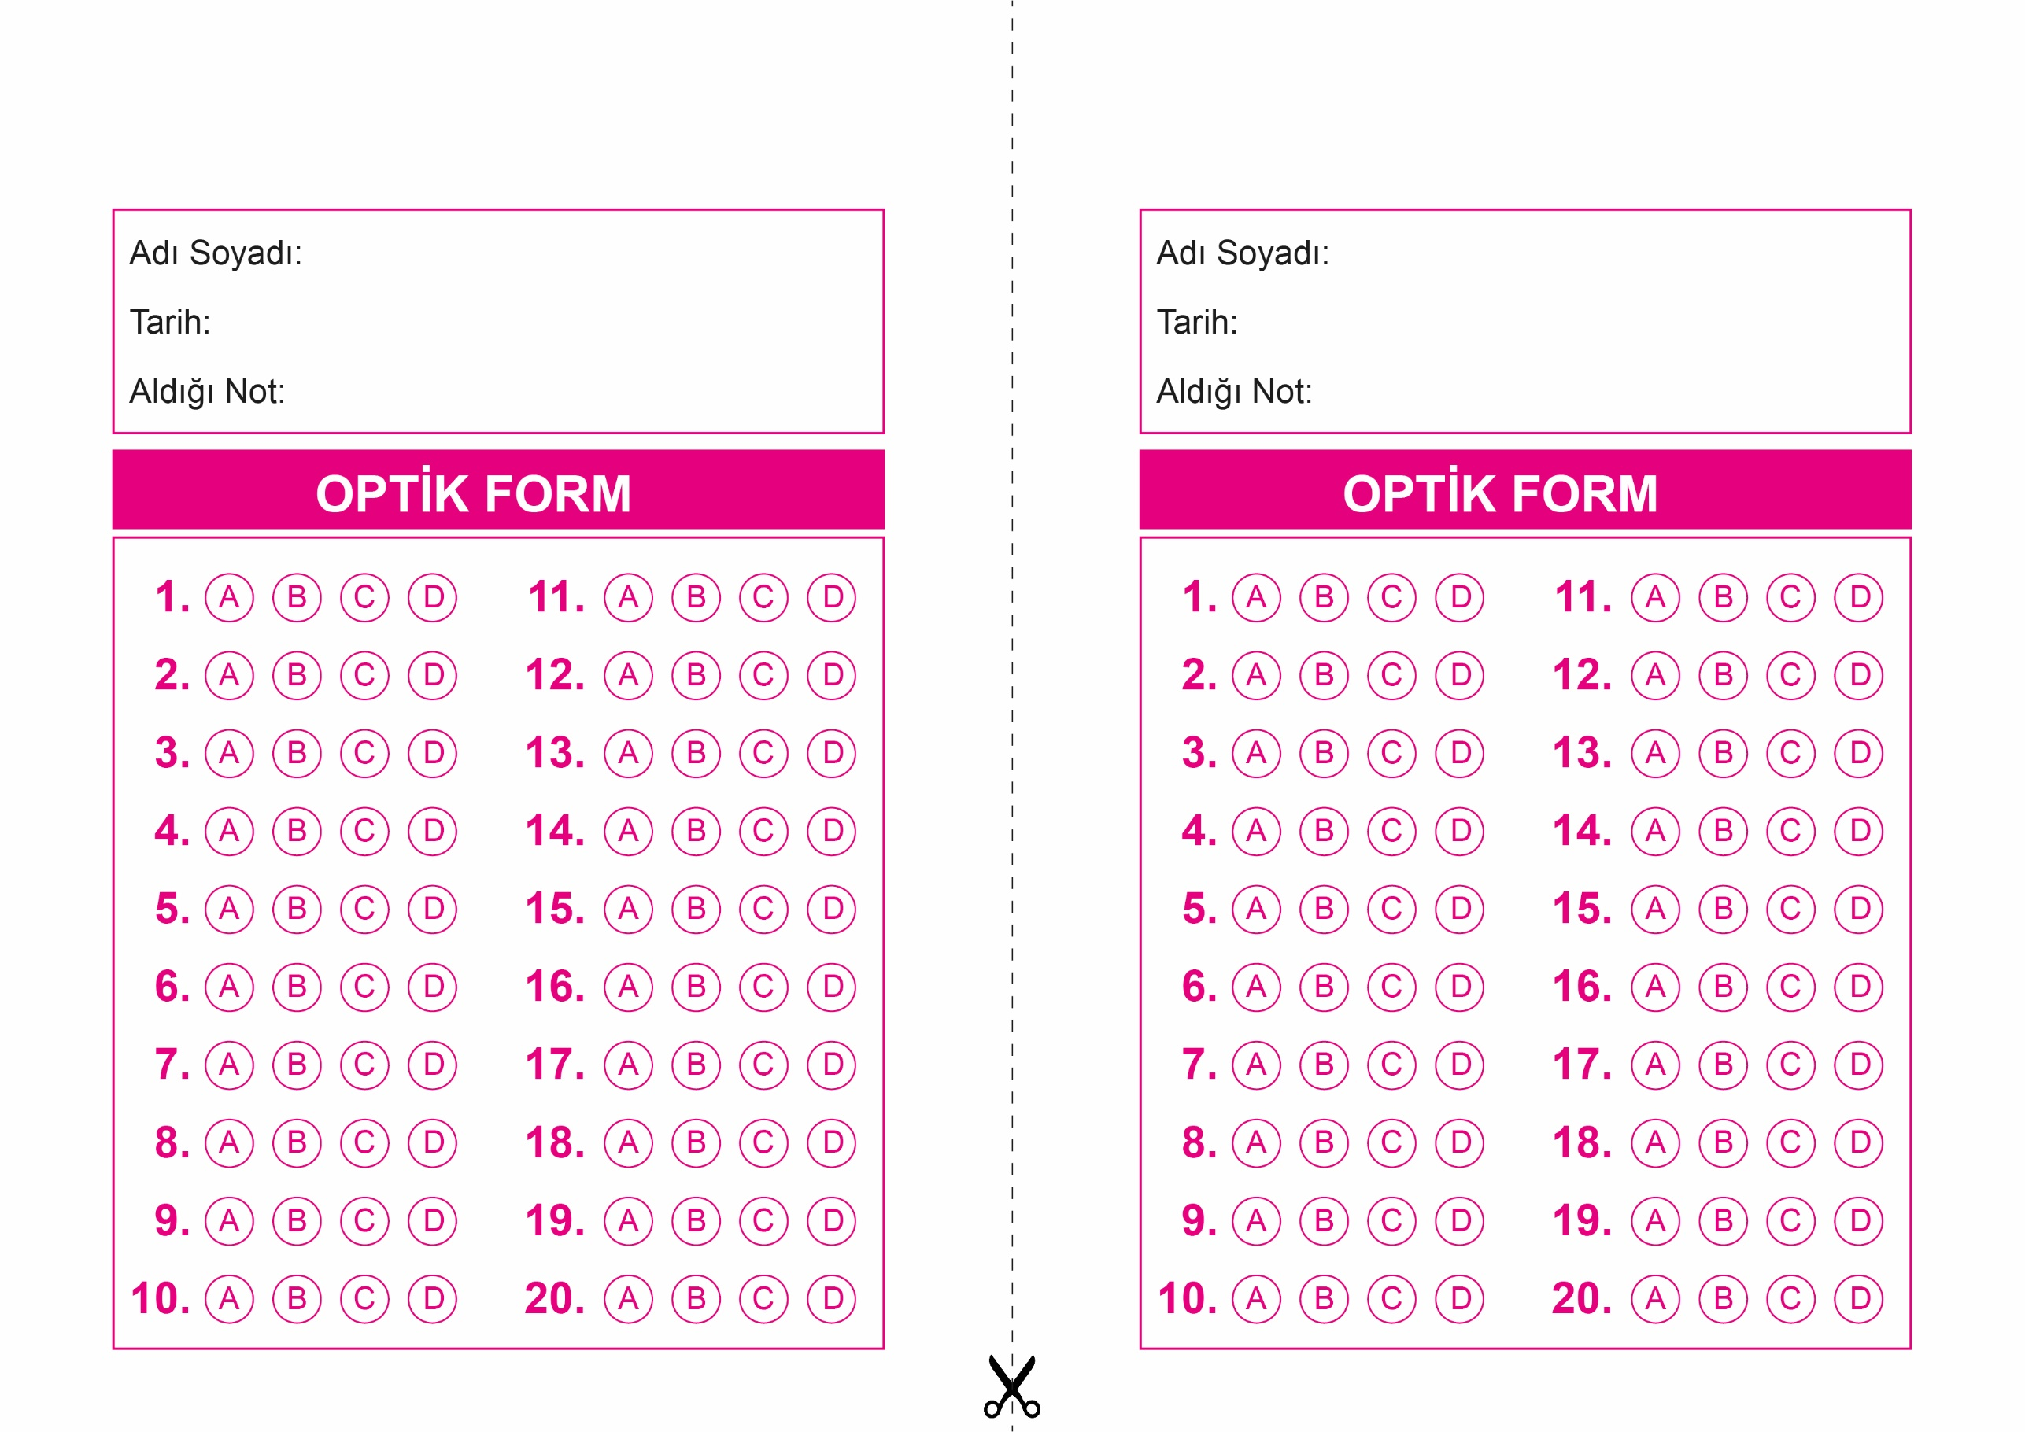

OPTİK FORMU FOTOKOPİ İLE (A4 KAĞIDI) ÇOĞALTTIKTAN SONRA BURADAN KESEBİLİRSİNİZ.

DİN KÜLTÜRÜ VE AHLAK BİLGİSİ

7. Sınıf 2.Dönem 2. Yazılı / Test Sınavı-1

DİN KÜLTÜRÜ VE AHLAK BİLGİSİ

7. Sınıf 2.Dönem 2. Yazılı / Test Sınavı-1

DİN KÜLTÜRÜ VE AHLAK BİLGİSİ

6. Sınıf 2.Dönem 1. Yazılı / Sınav Soruları



**7. SINIF SINAV VE CEVAP ANAHTARI İÇİN TIKLAYINIZ**

